МИНИСТЕРСТВО ЗДРАВООХРАНЕНИЯ РОССИЙСКОЙ ФЕДЕРАЦИИ

ОБЩАЯ ФАРМАКОПЕЙНАЯ СТАТЬЯ

Каплемер ОФС

Вводится впервые

В настоящей общей фармакопейной статье приведена характеристика каплемеров, используемых в фармацевтической практике.
Каплемеры предназначены для дозирования, отмеривания каплями растворов, жидкостей при изготовлении, контроле качества, применении лекарственных средств.
Под термином «капли», указанным в фармакопейной статье и/или нормативной документации, понимают стандартные капли, отмеренные стандартным каплемером.
Стандартный каплемер представляет собой стеклянную трубку, форма и размеры которой указаны на рисунке. Нижний каплеобразующий конец трубки имеет круглое отверстие, расположенное в плоскости перпендикулярной оси трубки.
В качестве стандартного можно использовать и другие каплемеры, имеющие наружный диаметр каплеобразующей трубки 3 мм, внутренний 0,6 мм, выдерживающие требования следующего испытания. 20 капель воды при температуре 20°С должны свободно, с постоянной скоростью 1 капля в секунду, истекать из находящегося в вертикальном положении каплемера, при этом общая масса капель должна составлять от 0,95 до 1,05 г. Испытание повторяют 5 раз, ни одно из полученных значений не должно выходить за указанные пределы.
Перед использованием каплемер очищают хромовой смесью, тщательно промывают водой и высушивают, защищая от ударов каплеобразующий конец каплемера.

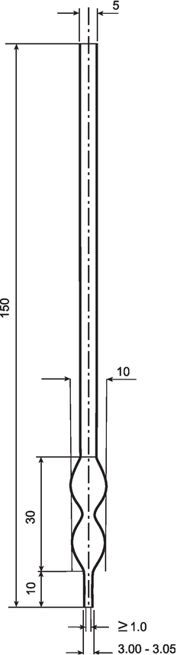
Рисунок 1. – Стандартный каплемер
Размеры приведены в миллиметрах

Количество капель в 1 г, в 1 мл и масса 1 капли жидких лекарственных средств, используемых в фармацевтической практике, отмеренных стандартным каплемером при температуре 20°С, указаны в соответствующей таблице Приложения фармакопеи.
При необходимости стандартный каплемер может быть заменен на нестандартный (эмпирический), например, стеклянную глазную пипетку. Нестандартный каплемер должен быть откалиброван по соответствующей жидкости, для отмеривания которой он будет предназначен, путем пятикратного взвешивания 20 капель этой жидкости. Вычисляют количество капель, отмеренных нестандартным каплемером в 1г исследуемой жидкости, а также соотношение капель стандартного (указанного в таблице фармакопеи) и нестандартного каплемера для этой жидкости.

